documento descargado de SlideShare

Publicado el 18 de ago. de 2014

UNIDAD TECNICO PEDAGOGICO 2020 –APRENDIENDO EN LINEA MINERAL

CORREO INSTITUCIONAL DOCENTE: barbara.garrido@colegio-mineralelteniente.cl

**MATERIAL DE APRENDIZAJE UNIDAD 3 N° DE GUÍA: 18**

ASIGNATURA: ARTES VISUALES

NOMBRE ESTUDIANTE: ______________________________________________________

CURSO: _____________6_________________ LETRA: ______ FECHA: __________________

O.A: Crear trabajos de arte y diseños a partir de sus propias ideas y de la observación del: › entorno cultural: el hombre contemporáneo y la ciudad › **entorno artístico: el arte contemporáneo** y el arte en el espacio público (murales y **esculturas)**

Objetivo de la clase: Proponer ideas para la creación de réplica de esculturas chilenas por medio de bocetos y utilizando materiales reciclados.

**ACTIVIDAD**

Lee el siguiente material de trabajo, copia o pega esta información en tu cuaderno de artes visuales





Recopilación de 10 escultores

## José Miguel Blanco

Pertenece a la primera generación de escultores formados en la Academia de Bellas Artes.

### El Tambor en reposo

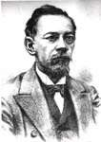

1839 - 1897

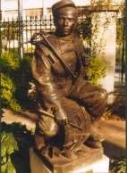Es una pieza que muestra a Blanco en un naturalismo pleno que busca en la representación, la identificación inmediata con el modelo sin distraer con texturas decorativas o síntesis simbólicas. La pieza se estructura a partir de la posición equilibrada de la figura y la distribución correcta de los pesos.



Lo más notable de esta escultura es el tratamiento del bronce, logrado con una habilidad plástica que la convierte en su mejor obra. Se exhibe en el museo de Vicuña Mackenna.

Bronce, 110 cm de alto

## Carlos Lagarrigue Alessandri

Escultor, discípulo de Nicanor Plaza en la Escuela de Bellas Artes, donde había iniciado sus estudios artísticos.

**Giotto** 1858 - 1928



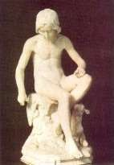Mármol, 133 cm de alto

La figura de un niño pastor desnudo, dibujando con una varilla, describe una narración de Vasari, sobre la infancia de il Giotto di Bondone, el artista florentino que pintó la basílica de San Francisco de Asís, considerada la cuna de la pintura italiana. La historia cuenta que el pintor Cimabue, paseando por el campo, habría descubierto el talento del joven pastor, quien dibujaba a sus ovejas sobre el suelo, Cimabue decidió entonces poner bajo su protección e instruir a quien se convertiría en su fiel y más importante discípulo.

## Rebeca Matte Bello

Fue la primera mujer escultora en Chile y la primera extranjera, y mujer, nombrada profesora en la Academia de Bellas Artes de Florencia.

**El Eco** 1875 - 1929



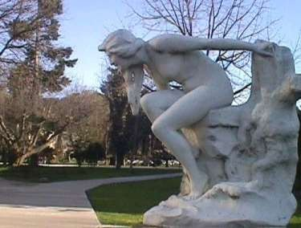Mármol, 142 cm de alto

Ubicado al interior del Museo Nacional de bellas Artes.

Es una creación de lo simbólico: una bella figura femenina desnuda, escuchando voces lejanas o interiores.

## Tótila Albert Schneider



Es considerado parte del grupo de pioneros que, en Chile, rompieron con las normas académicas de representación y ejecución.

**La tierra** 1892 - 1967

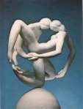Se halla en el Museo de Arte Contemporáneo, Santiago

Es una reflexión plástica de como un elemento estático posee la dinámica del tiempo, enriquecido por su permanente estudio de materias como la filosofía y la literatura que dieron a su obra diferentes lecturas simbólicas.

Yeso, 104 x 80 x 88 cm

## Carlos Ortúzar Worthington



Pintor y escultor chileno. Realizó sus estudios en la Escuela de Bellas Artes de la Universidad de Chile.

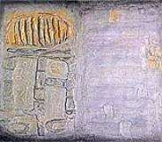**Chalinga Mool** 1935 - 1985

Fue producida paralelamente a la pintura informalista desarrollada por los artistas del *Grupo Signo*. Sus texturas y gruesos empastes, reflejaron su interés por el arte rupestre y la iconografía de los pueblos originarios del norte de Chile.

Técnica Mixta 79 x 90 cm

## Mario Irarrázaval Covarrubias

Es escultor e instalador. Realiza una producción escultórica con materiales tales como bronce, aluminio, piedra, madera y hormigón. A través de un estilo figurativo, comunica sus ideas en torno a una temática cristiano- humanística, de marcada tendencia social.

### La gira Presidencial

1940 - >>

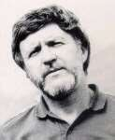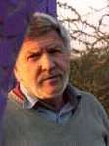

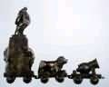Bronce, 46 x 15 x 60 cm

Escultura que muestra un conjunto de objetos que representa el poder en nuestra sociedad.

Mostrando a el presidente sobre el pueblo

## Francisca Cerda Ramírez

Estudió en la Facultad de Artes de la Universidad de Chile, entre los años 1961 y 1965, licenciándose con mención en escultura.

### Mujer Subiendo

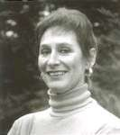

1943 - >>



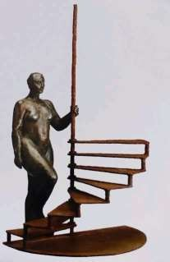Bronce y Hierro 90 cm de alto

Escultura en Bronce y Hierro, que representa una figura femenina a través de líneas bien definidas.

Subiendo unas escaleras

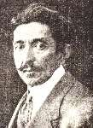Simón González

proviene de una familia de destacados artistas, como es el caso del pintor **Juan Francisco González,** su hermano.

El Mendigo 1859 - 1919



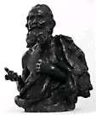Bronce, 76 cm alto

Esta obra muestra a un hombre pobre que pide dinero, demostrando a los personajes callejeros como una obra artística.

# Lily Garafulic Yancovic



Hija de croatas. Es la menor de nueve hermanos. Por algo inicia sus estudios en la escuela Yugoslavia. En 1919 llega a Santiago de Chile, donde ingresa al Liceo Nº 3 de niñas para terminar sus estudios escolares.

**Signo I** 1914 - >>

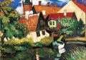Representación natural y abstracta que muestra los orígenes de los pueblos americanos.

Con la superficie en bruto de maderas con metal y otra, a la cual pertenece la presente obra, en donde, en un trabajo más académico, trabaja superficies pulidas y formas depuradas.

# Aura Castro Núñez



Escultora, estudió las técnicas del esmalte sobre metales y orfebrería, en la Escuela de Artes Aplicadas de la Universidad de Chile.

### Fierros con alma

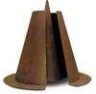Un concepto de Dios proyectado desde el pasado arcaico y amalgamado con visión contemporánea y no gran diferencia

Basado en una pirámide Egiptana

Bronce patinado 31 x 14 x 5 cm